 | ОБЪЕКТЫ НЕДВИЖИМОСТИ ООО «ЭРА-98»
№ п/п | Кадастровый номер | Наименование, назначение, площадь/объем и адрес объекта | Вид права, номер и дата государственной регистрации | Примечание
1. | 72:17:1907002:3613 | БКТП-10/0, 4 кВ, назначение: Сооружения электроэнергетики, площадь 23,7 кв.м., количество этажей: 2, в том числе подземных: 1, адрес (местонахождение) объекта: РФ, Тюменская область, Тюменский район, Переваловское муниципальное образование, деревня Ушакова, микрорайон Молодежный, улица Северная, дом № 58, строение 3 | Собственность, № 72-72/001-72/001/270/2016-2241/1 от 07.10.2016
2. | 72:17:1907002:3746 | Сооружение, назначение: иное сооружение (Котельная), площадь застройки 54,9 кв.м., адрес (местонахождение) объекта: РФ, Тюменская область, Тюменский район, Переваловское муниципальное образование, деревня Ушакова, микрорайон Молодежный, улица Северная, д. 58, строение 5 | Собственность, № 72-72/001-72/001/270/2016-2239/1 от 07.10.2016
3. | 72:17:1907002:3749 | Склад сырья и готовой продукции, назначение: нежилое здание, площадь 1068,3 кв.м., количество этажей: 1, в том числе подземных: 0, адрес (местонахождение) объекта: РФ, Тюменская область, Тюменский район, Переваловское муниципальное образование, деревня Ушакова, микрорайон Молодежный, улица Северная, дом № 58, строение 4 | Собственность, № 72-72/001-72/001/267/2016-849/1 от 06.04.2016
Склад- 4 камеры и экспозиция:
-Горячего копчения(экспозиция), (0-2С)
-Холодного копчения, (-0-5С)
-Пресервы, (-3-5С)
-Вяленая, (0-4С)
-Соленая, (-4-8С)
4. | 72:17:1907002:4341 | Производственный корпус, назначение: нежилое здание, площадь 2405,4 кв.м., количество этажей: 2, в том числе подземных: 1, адрес (местонахождение) объекта: РФ, Тюменская область, Тюменский район, Переваловское муниципальное образование, деревня Ушакова, микрорайон Молодежный, улица Северная, дом № 58, строение 1 | Собственность, № 72-72/001-72/001/270/2016-2235/3 от 24.10.2016
5. | 72:17:1907002:4342 | Административно-бытовой корпус, назначение: нежилое здание, площадь 1836,5 кв.м., количество этажей: 3, в том числе подземных: 1, адрес (местонахождение) объекта: РФ, Тюменская область, Тюменский район, Переваловское муниципальное образование, деревня Ушакова, микрорайон Молодежный, улица Северная, дом № 58, строение 2 | Собственность, № 72-72/001-72/001/270/2016-2236/1 от 26.10.2016
6. | 72:17:1907002:4343 | Сооружение, назначение: иное сооружение (Емкость для соли (песка)), объем 25 куб.м., адрес (местонахождение) объекта: РФ, Тюменская область, Тюменский район, Переваловское муниципальное образование, деревня Ушакова, микрорайон Молодежный, улица Северная (Емкость для соли (песка)) | Собственность, № 72-72/001-72/001/270/2016-2242/1 от 07.10.2016
7. | 72:17:1907002:4344 | Сооружение, назначение: иное сооружение (Пожарный водоем), площадь 267,5 кв.м., адрес (местонахождение) объекта: РФ, Тюменская область, Тюменский район, Переваловское муниципальное образование, деревня Ушакова, микрорайон Молодежный, улица Северная (Пожарный водоем) | Собственность, № 72-72/001-72/001/270/2016-2234/1 от 07.10.2016
8. | 72:17:1907002:4391 | Сооружение, назначение: иное сооружение (Водозабор, водоочистка с КНС), площадь 33,2 кв.м., адрес (местонахождение) объекта: РФ, Тюменская область, Тюменский район, Переваловское муниципальное образование, деревня Ушакова, микрорайон Молодежный, улица Северная (Водозабор, водоочистка с КНС) | Собственность, № 72-72/001-72/001/270/2016-2237/1 от 07.10.2016
9. | 72:17:1907002:4392 | Сооружение, назначение: иное сооружение (Насосная пожаротушения), площадь 114,3 кв.м., адрес (местонахождение) объекта: РФ, Тюменская область, Тюменский район, Переваловское муниципальное образование, деревня Ушакова, микрорайон Молодежный, улица Северная (Насосная пожаротушения) | Собственность, № 72-72/001-72/001/270/2016-2233/1 от 07.10.2016
10. | 72:17:1907002:3708 | ЛЭП - 10 кВ, назначение: Сооружения электроэнергетики, протяженность 1061 м, адрес (местонахождение) объекта: РФ, Тюменская область, Тюменский район, Переваловское муниципальное образование, деревня Ушакова, микрорайон Молодежный, улица Северная, дом 58, КВЛ – 10кВ
 |  | Земельные участки под строениями/сооружениями
1 | 72:17:1907002:3775 | Земельный участок, 73 520 кв.м. (2очередь) под строительство завода по выращиванию судака и муксуна. | Аренда. Договор №23-04 3166-19 аренды земельного участка от 23.10.2017года)
2 | 72:17:1907002:5067 | Земельный участок, площ. 12 244 кв.м. (под АБК , сооружение электроэнергетики, ЛЭП) | Аренда. Договор №23-40/3543-19 от 21.06.2018года аренды земельного участка 72:17:1907002:5067
3 | 72:17:1907002:5068 | Земельный участок, площ. 12 461 кв.м. (под производственный корпус, емкость для соли, ЛЭП10 кВ) | Аренда. Договор №23-40/3542-19 от 21.06.2018года земельного участка 72:17:1907002:5068
4 | 72:17:1907002:5069 | Земельный участок, площ. 8 275 кв.м. (под склад сырья и готовой продукции) | Аренда. Договор №23-40/3541-19 от 21.06.2018года земельного участка 72:17:1907002:5069
5 | 72:17:1907002:5070 | Земельный участок, площ. 12642 кв.м. (под сооружения: водозабор, водоочистка с КНС, котельная, БКТП-10/0,4кВ, насосная пожаротушения, пожарный водоем, ЛЭП 10Кв) | Аренда. Договор №23-40/3544-19 от 21.06.2018года земельного участка 72:17:1907002:5070
 |  | Производственные мощности
 | Электроэнергия | Электроэнергия КТПН-2 трансформатора по 1250 кВа.  Разрешенная макс.мощность 825кВа. В перспективе до 2000кВа
 | Котельная | Котельная. БМК-ТГ-2,5-15-2013.Номинальная тепловая мощность водогрейных котлов – 2 щтуки на 1030квт в час.  Паровой котел по пару - 650 кг. в час.Макс.расход газа на котельную – 271,0 Нм3 в час.
 | Вода | До 80м3 в сутки.

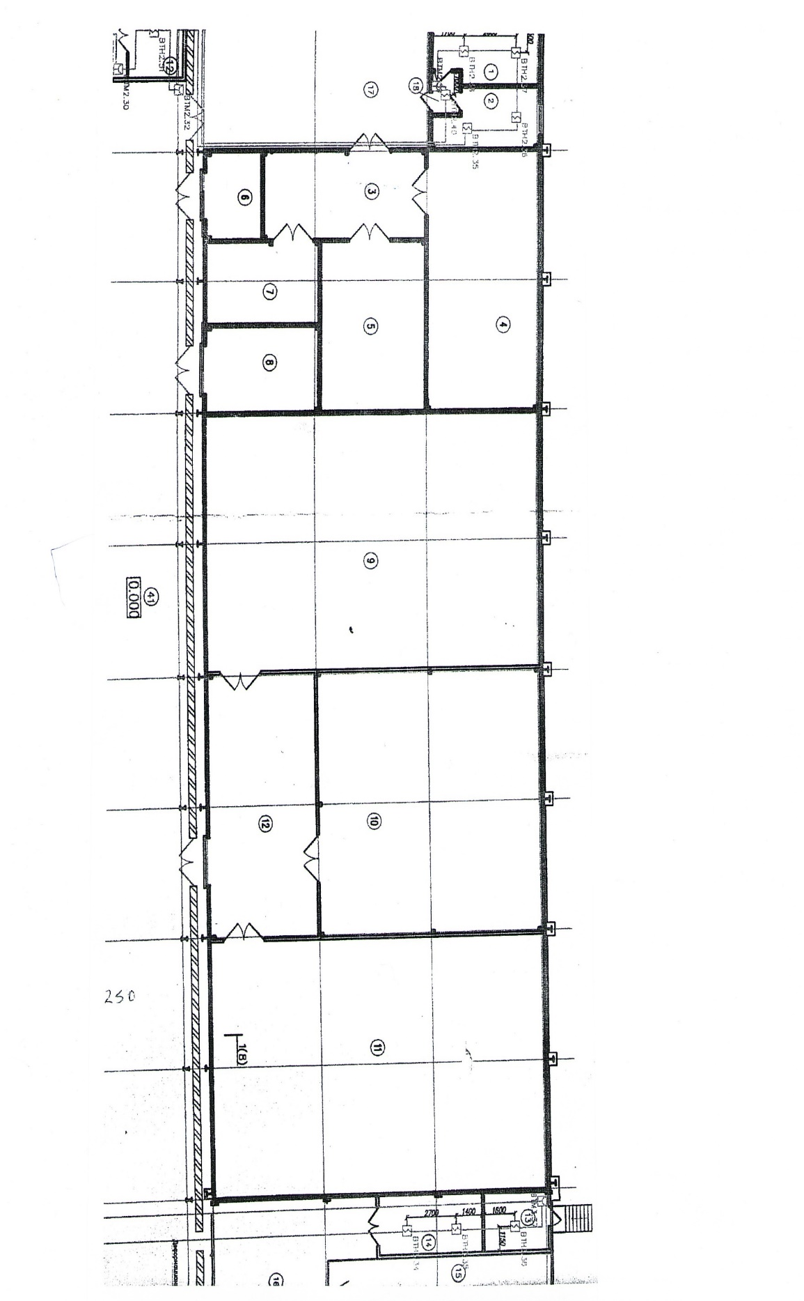
Свободные складские площади для арендаторов
ОБЩИЙ ПРОХОД
РАМПА ВЫГРУЗКИ
РАМПА ЗАГРУЗКИ
ПОМЕЩЕНИЕ ПЕРСОНАЛА
СКЛАД МАТЕРИАЛОВ ПРОИЗВОДСТВА +5 С
СКЛАД СЫРЬЯ -18 С

СКЛАД ГОТОВОЙ
ПРОДУКЦИИ +5 С
ПОМЕЩЕНИЕ ПЕРСОНАЛА
ПОМЕЩЕНИЕ ПЕРСОНАЛА
СКЛАД СЫРЬЯ -18 С

РАМПА ЗАГРУЗКИ

СКЛАД МАТЕРИАЛОВ ПРОИЗВОДСТВА +5 С

ОБЩИЙ ПРОХОД
РАМПА ВЫГРУЗКИ

№ п.п. | Наименование помещения | Температурный режим | Площадь кв. м. | Высота м. | Объем м.кб. | Стеллажное оборудование (Ко-во паллетомест)
1 | Помещение кладовщиков и операторов №1 | от +20 C | 21,6 | 2,7 | - | -
2 | Помещение грузчиков №2 | от +20 C | 15,3 | 2,7 | - | -
3 | Помещение грузчиков №14 | от +20 C | 19,2 | 2,7 | - | -
4 | Склад готовой продукции №3 | до +5 C | 36,2 | 5,5 | 199 | 10
5 | Склад готовой продукции №4 | до +5 C | 70,4 | 5,5 | 387 | 50
6 | Склад готовой продукции №5 | до +5 C | 46,0 | 5,5 | 253 | 32
7 | Склад готовой продукции №6 | до +5 C | 12,1 | 5,5 | 67 | -
8 | Склад готовой продукции №7 | до +5 C | 22,5 | 5,5 | 124 | 24
9 | Склад готовой продукции №8 | до +5 C | 23,1 | 5,5 | 127 | 10
10 | Склад сырья №9 | до -18 C | 210,0 | 5,5 | 1155 | -
11 | Склад сырья №10 | до -18 C | 144,7 | 5,5 | 796 | 30
12 | Склад сырья №11 | до -18 C | 211,7 | 5,5 | 1164 | 16
13 | Тамбур №12 | от +25 до -18 C | 71,5 | 5,5 | 393 | 14
 | Общая площадь складов с температурным режимом до +5С |  | 210 | кв. м.
 | Общая площадь складов с температурным режимом до -18 С |  | 566 | кв. м.
 | Общая вместимость стеллажного хранения |  | 186 | Паллетомест

Складское оборудование
№ п.п. | Наименование оборудования |  | Количество шт.
1 | Стеллажи грузовые двух ярусные по два паллетоместа |  | 12
2 | Стеллажи грузовые двух ярусные по три паллетоместа |  | 23
3 | Электропогрузчик |  | 1
4 | Электроштабелер |  | 1
5 | Грузовая тележка |  | 3
6 | Весы до 1,5 тонн |  | 1
7 | Весы до 300кг. |  | 1

